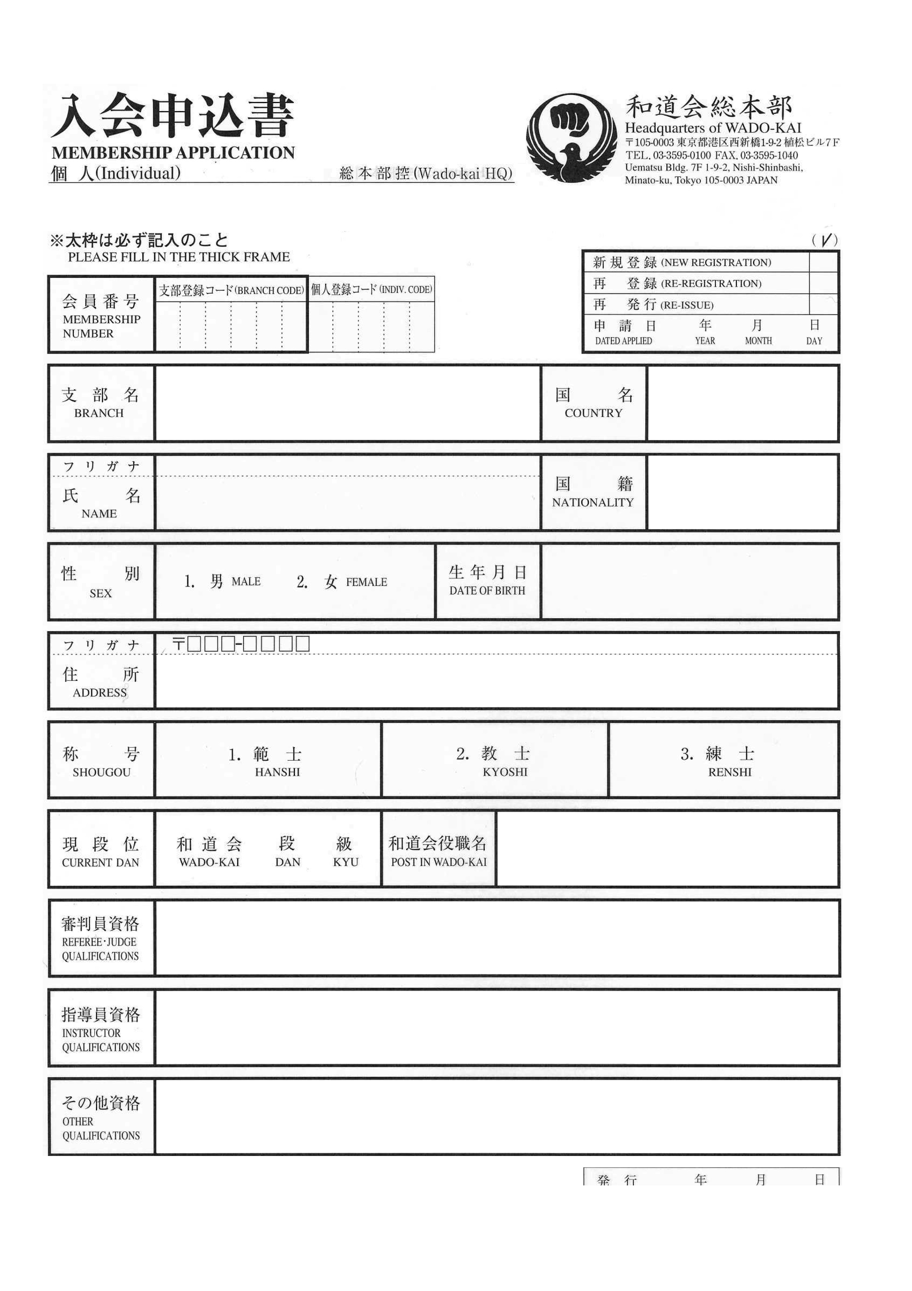
X
4 2 7 0 0 4 vvvv kk pp
Tapanilan Era Finland

Etunimi Sukunimi Finnish

Male / Female Syntymä-aika vvvv-kk-pp

Osoite

